PRÁCTICA 8b. Nested tables
Se desea guardar los nombres de los hijos de empleados, en vez de una colección que nos limita la cantidad de hijos, vamos a usar un tipo tabla, usando el ejemplo de la práctica 6 redefine el tipo hijos con un tipo tabla llamado tabla_hijos de tipo varchar(30).
Crea la tabla empleado basándola en el tipo tabla_hijos
Idemp number
Nombre varchar(30)
Apellidos varchar(30)
Hijos de tipo tabla_hijos
Nested table hijos store as t_hijos
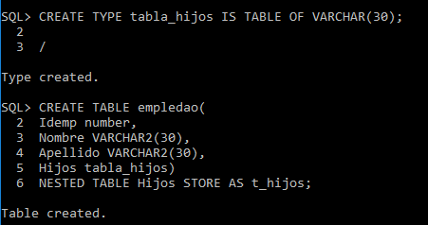
La columna hijos es tipo tabl_hijos almacenada sobre un tipo de segmento especial llamado tabla anidada
- Consulta los objetos de la base de datos.
- Consulta las estructuras de almacenamiento que usa oracle para almacenar los objetos (hay ser dba).

- Inserta dos empleados con estos datos
Id | nombre | apellidos | hijos
1 | Fernando | Moreno | (Elena,Pablo)
2 | David | Sanchez | (Carmen,Candela)

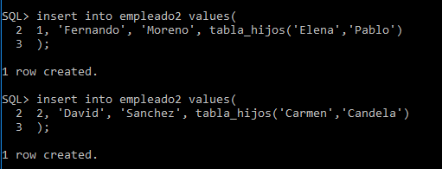

- Lista todos los empleados
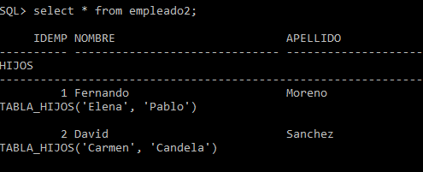
- Lista todos los hijos del empleado 1, usando TABLE
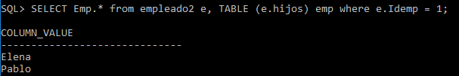
- Actualiza la tabla empleado cambiando el nombre de los hijos del empleado idemp 1 por Carmen, Candela, Cayetana.
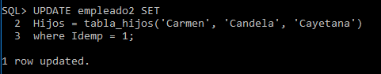
- Listar todos los hijos del empleado 1 y 2
